ZAPISNIK

45. sjednice Vijeća Mjesnog odbora „Petar Krešimir IV.“ održane 20. veljače 2025. u prostorijama Mjesnog odbora „Petar Krešimir IV.“ s početkom u 16,00 sati

Nazočni članovi Vijeća Mjesnog odbora „Petar Krešimir IV.“: Senada Kulašić, Robert Lokar, Hubert Loos i Tomislav Sladojević Šola.

Nenazočni članovi Vijeća Mjesnog odbora „Petar Krešimir IV.“: Mirjana Mladineo

Predsjednica Vijeća predlaže sljedeći

DNEVNI RED:

- Izvješće o radu Vijeća Mjesnog odbora „Petar Krešimir IV.“ za 2024., donošenje
- Program rada Vijeća Mjesnog odbora „Petar Krešimir IV.“ za 2025., donošenje
- Ponavljanje svih zahtjeva koji nisu realizirani
- Razno

Vijeće, bez rasprave, jednoglasno prihvaća dnevni red.

Ad. 1. Izvješće o radu Vijeća Mjesnog odbora „Petar Krešimir IV.“ za 2024., donošenje

Vijeće, bez rasprave, jednoglasno donosi sljedeće

IZVJEŠĆE O RADU

Vijeća Mjesnog odbora „Petar Krešimir IV.“ za 2024.

U 2024. Vijeće Mjesnog odbora održalo je ukupno 12 sjednica.
Osnovne djelatnosti bile su usmjerene na poboljšanje infrastrukturnih problema, donošenje akata Vijeća i sudjelovanje u donošenju odluka Skupštine Grada, gradonačelnika i gradskih upravnih tijela.
Vijeće je donoseći zaključke nastojalo što uspješnije pridonositi rješavanju problema svih građana na svom području. Na sjednicama se raspravljalo o različitim problemima i prijedlozima koje su davala vijeća mjesnih odbora, građani, udruge građana i institucije kao što su škole, dječji vrtići i slično.

U suradnji ili uz potporu Mjesnog odbora „Petar Krešimir IV.“ održana su sljedeća događanja:
- dječje predstave u rondeli na Krešimircu; 13. travnja 2024. godine LOFT - „LiLa“, 19. travnja 2024. godine Teatar Tirena: „Drugačiji“,
- edukativne šetnje urbane forenzike „Šapat zidova“ u parku na Trgu kralja Petra Krešimira IV. i Branimirovom tržnicom gdje su sudionici zamišljali budućnost te tržnice, održane 12. i 14. travnja 2024. godine pod vodstvom „Bacača sjenki“
- radionice „Jestivi kvart“ i „Uspješni sastanak stanara“ održane u svibnju 2024. godine
- Plant market – sajam razmjene i prodaje bilja, radionica i filmova vezanih uz bilje održanih 27. i 28. travnja 2024. te 25. svibnja 2024. godine.

Izvršeni popravci: asfalt u Erdodyjevoj ulici, odvod na uglu Trga kralja Petra Krešimira IV. i Tvrtkove ulice na kojem se godinama stvarala velika vodena lokva.

U travnju 2024. godine je održan obilazak parka na Trgu kralja Petra Krešimira IV. s predstavnicima Ustanove Maksimir (današnja „Priroda Grada Zagreba“), „Zrinjevca“ i Zavoda za zaštitu spomenika kulture i prirode radi dogovora oko poboljšanja u parku i njegovom održavanju.

PREDSJEDNICA VIJEĆA

Predsjednica je redovito sazivala sjednice Vijeća, predlagala dnevni red i predsjedavala na svim sjednicama. Usko je surađivala s predsjednikom Vijeća Gradske četvrti Donji grad u sastavljanju dnevnog reda te prisustvovala sastancima koordinacije za rad vijeća mjesnih odbora.

POTPREDSJEDNIK VIJEĆA

Pomagao je predsjednici Vijeća te obavljao i sve poslove koji su mu se povjerili. Sudjelovao je u pripremi prioriteta za 2025.

ČLANOVI VIJEĆA

Članovi Vijeća svoj rad su realizirali prvenstveno putem sjednica Vijeća na koje su se redovito odazivali, u prosjeku 4 članova od ukupno pet.

Članovi Vijeća su na sjednicama raspravljali i izjašnjavali se o svim pitanjima koja su bila na dnevnom redu, davali su razne inicijative, prijedloge i postavljali pitanja radi poboljšanja života građana na svom području.

ZAKLJUČNE OCJENE

Vijeće je u radu nastojalo što je moguće više detektirati i riješiti probleme na svom području.

Ad. 2. Program rada Vijeća Mjesnog odbora „Petar Krešimir IV.“ za 2025., donošenje

Vijeće, bez rasprave, jednoglasno donosi sljedeći

PROGRAM RADA VIJEĆA
MJESNOG ODBORA „PETAR KREŠIMIR IV.“ ZA 2025.

Na temelju Poslovnika i Pravila Vijeća Mjesnog odbora „Petar Krešimir IV.“ te sukladno Statutu Grada Zagreba svoj program za 2025. Vijeće temelji na najaktualnijim komunalnim potrebama za poboljšanje standarda građana sa područja Mjesnog odbora „Petar Krešimir IV.“.
Vijeće Programom rada obvezno:

- Donosi financijski plan;
- Donosi plan malih komunalnih akcija Mjesnog odbora, koji je sastavni dio plana komunalnih aktivnosti gradske četvrti;
- Donosi Izvješće o radu Vijeće Mjesnog odbora „Petar Krešimir IV.“;
- Prati realizaciju Plana komunalnih aktivnosti i Programa održavanja komunalne infrastrukture;
- Raspravlja i donosi zaključke na osnovi zahtjeva građana;
- Raspravlja i donosi mišljenja o prijedlozima akata o kojima gradonačelnik, Gradska skupština, gradski uredi i vijeće gradske četvrti, traže mišljenje vijeća mjesnog odbora;
- Odlučuje o raspolaganju imovinom Mjesnog odbora.

Vijeće može donijeti plan potreba za aktivnostima, programima i projektima unapređenja kvalitete života građana koji su od interesa za pojedini dio mjesnog odbora ili za cijeli mjesni odbor i utvrđuje prioritete u njegovoj realizaciji.

Program rada Vijeće Mjesnog odbora „Petar Krešimir IV.“ temelji se i na kontinuitetu svih prethodnih aktivnosti mjesnoga odbora i zahtjevima građana.

Prema navedenom Vijeće će Programom rada:

- u što većoj mjeri pridonijeti kvalitetnijem razvoju i radu mjesnog odbora;
- pomoći u održavanju, opremanju i obnovi prostora mjesnog odbora;
- podržavati realizaciju različitih aktivnosti programa udruga i udruženja građana;
- sustavno prikupljati i obrađivati, te učiniti dostupnim sve podatke o Mjesnom odboru, kao nužnu pretpostavku za utjecaj građana i njihovih predstavničkih tijela na razvoj mjesnog odbora (posebice uređenja naselja, održavanje komunalnog reda i zaštite okoliša, djelovanja javnih službi itd.), rješavanju prometa na mjesnom odboru, kao i prometa u mirovanju;
- nastojati kvalitetnije i temeljitije informirati građane o svim aktivnostima na području mjesnog odbora;
- predlagati izvođenja većih zahvata na objektima komunalne infrastrukture, kao i izgradnju drugih javnih objekata (vrtići, škole, javne garaže, sportske dvorane), a koje nije moguće financirati sredstvima kojima raspolaže mjesni odbor;
- inicirati izradu Programa kulturnih aktivnosti na području mjesnog odbora u suradnji sa Vijećem Gradske četvrti Donji grad, te osigurati prostore i druge uvjete za njihovu realizaciju.

Realizacija navedenog Programa rada ovisiti će o:

- sudjelovanju članova Vijeća u radu;
- izvršenju proračuna Grada Zagreba;
- suradnji s nadležnim tijelima Gradske uprave Zagreba;
- suradnji s Vijećem Gradske četvrti Donji grad;
- suradnji građana Gradske četvrti Donji grad.

Ad. 3. Ponavljanje svih zahtjeva koji nisu realizirani

Članovi Vijeća odlučili su ovu točku prolongirati za slijedeću sjednicu Vijeća.

Ad. 4. Razno

Članovi Vijeća ponovno su razgovarali o stanju prostorija Mjesnog odbora „Petar Krešimir IV.“ jer je stanje prostora sve gore.

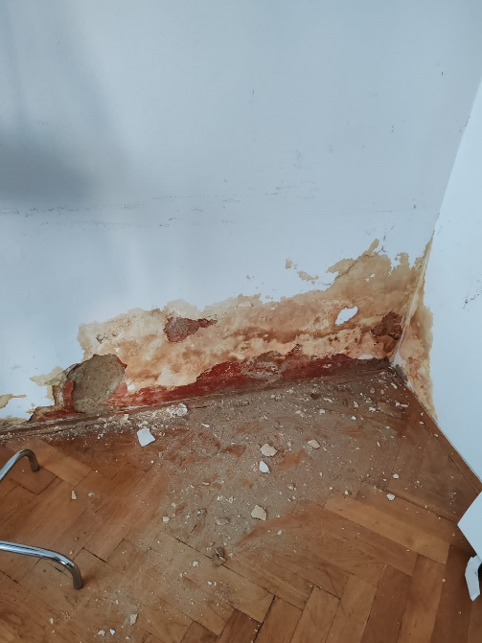
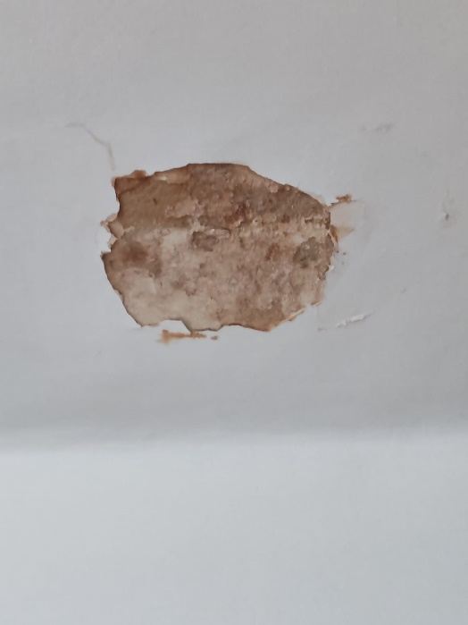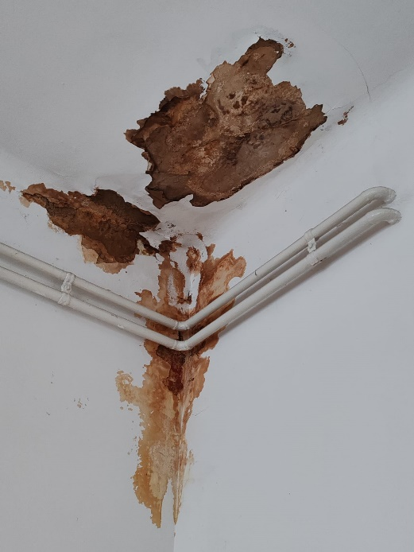

Sjednica je završila u 16,20 sati

Zapisničarka: Senada Kulašić

KLASA: 024-08/25-003/424
URBROJ: 251-13-11-1/008-25-2

Zagreb, 20. veljače 2025.

Predsjednica Vijeća Mjesnog odbora
„Petar Krešimir IV.“

Senada Kulašić, v.r.

Izvješće o glasanju na 45. sjednici, 20.02.2025.
Članovi Vijeća | Točka 1. | Točka 2.
Kulašić Senada | + | +
Lokar Robert | + | +
Loos Hubert | + | +
Mladineo Mirjana | - | -
Sladojević Šola Tomislav | + | +
* ZA= +
PROTIV= —
SUZDRŽAN= 0
NIJE PRISUTAN= prekrižiti ime

